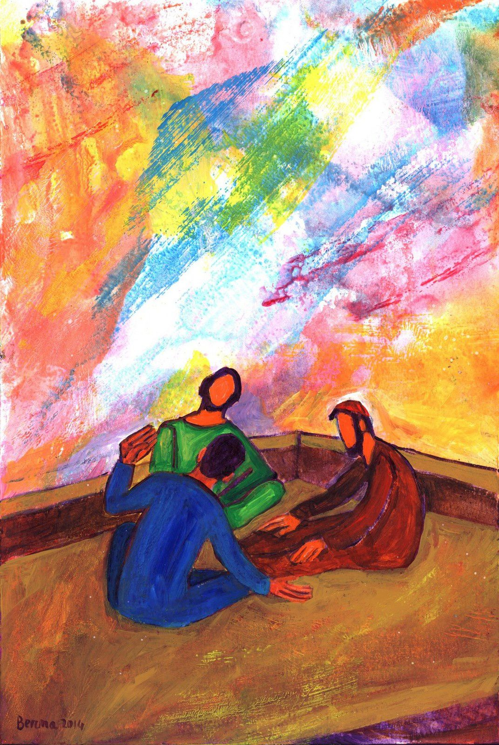
Venez et vous verrez
(St Jean 1,35-42)

Étape 1 : Se rassembler autour de la Parole de Dieu en chantant :
« Écoute la voix du Seigneur »

Étape 2 : Écouter La Parole :

Introduction
Au début de son évangile, Jean raconte comment Jean-Baptiste répond aux questions pressantes des autorités juives : non, il n’est pas le Messie. Il prépare la place pour un autre : « Un homme vient après moi, il est plus important que moi. » Un jour, Jésus vient pour être baptisé. Voyant l’Esprit de Dieu descendre sur lui, Jean-Baptiste comprend que Jésus est celui que tous attendent et choisit de s’effacer. Avec Jésus, un temps nouveau commence.

La Parole

En ce temps-là, Jean le Baptiste se trouvait là avec deux de ses disciples. Posant son regard sur Jésus qui allait et venait, il dit : « Voici l’Agneau de Dieu. » Les deux disciples entendirent ce qu’il disait, et ils suivirent Jésus. Se retournant, Jésus vit qu’ils le suivaient, et leur dit : « Que cherchez-vous ? » Ils lui répondirent : « Rabbi – ce qui veut dire : Maître –, où demeures-tu ? » Il leur dit : « Venez, et vous verrez. » Ils allèrent donc, ils virent où il demeurait, et ils restèrent auprès de lui ce jour-là. C’était vers la dixième heure (environ quatre heures de l’après-midi). André, le frère de Simon-Pierre, était l’un des deux disciples qui avaient entendu la parole de Jean et qui avaient suivi Jésus. Il trouve d’abord Simon, son propre frère, et lui dit : « Nous avons trouvé le Messie », ce qui veut dire « Christ ». André amena son frère à Jésus. Jésus posa son regard sur lui et dit : « Tu es Simon, fils de Jean ; tu t’appelleras Képhas », ce qui veut dire : Pierre.

Texte extrait de la Bible de la Liturgie. Publié avec l’aimable autorisation de l’AELF.

Étape 3 : Recevoir la Parole :

C’est une page d’Évangile que nous avons tous en mémoire et qui est pour nous tous porteuse d’une grâce d’espérance, parce qu’elle garde la fraîcheur des commencements et que le regard y prend autant de poids que la parole.
Tout commence par le regard de Jean le Baptiste. Il voit Jésus qui passe, il le suit des yeux, et il dit tout haut : « Voici l’Agneau de Dieu ! » : exactement le même témoignage qu’il avait donné la veille : « Voici l’Agneau de Dieu qui enlève le péché du monde ».
Deux des disciples de Jean ont suivi son regard, et à travers la phrase mystérieuse du Baptiste, ils comprennent qu’une page est tournée, que le relais est pris : l’Agneau de Dieu, l’Agneau pascal de la vraie délivrance, l’Agneau muet qui se laisse tuer à cause des péchés du peuple, l’Agneau vainqueur qui va enfin faire disparaître le mal dans le monde, c’est lui, celui qui passe là-bas : c’est Jésus.
Ils pressent le pas et se mettent à le suivre. Jésus se retourne et leur demande : « Que cherchez-vous ? »
Jésus ne s’impose pas ; il passe … qui m’aime me suive !
Si les deux disciples se sont mis en marche, tout de suite, c’est justement parce qu’une grande question travaillait leur cœur qu’ils n’avaient pas étouffée : déjà ils avaient pris la route en venant chercher le baptême de Jean ; déjà ils sont prêts à aller plus loin, plus profond, ailleurs, là où ira celui qui passe. Et c’est pourquoi, lorsque Jésus se retourne et leur demande : « Que cherchez-vous ? », ils répondent à leur tour par une question. Non pas : « Qui es-tu ? D’où viens-tu ? Quelle assurance nous donnes-tu ? » mais une question qui est déjà toute une attente, comme des mains ouvertes, comme des mains tendues, comme un regard déjà confiant : « Maître, où demeures-tu ? »
Cette question, on peut l’entendre à bien des niveaux :
- « Où est ta maison ? » … mais ce n’est pas cela qui les intéressait.
- « Où pouvons-nous te retrouver à coup sûr ? » Dans une telle question on trouve déjà l’amorce d’une fidélité, car il faudra du temps pour écouter Jésus, il faudra que les rencontres deviennent quotidiennes, que toute leur vie, peut-être, devienne rencontre de Jésus.
- « Avec qui vis-tu, et qui habite ton cœur, jour après jour ? » C’est là le vrai niveau de la question, car « demeurer », dans l’Évangile de Jean, c’est le verbe de l’éternité, et de l’éternité qui commence sur la terre partout où des hommes vivent avec Dieu une relation de confiance et d’amour.
« Où demeures-tu ? », demandent André et l’autre disciple. La réponse, ils la recevront au long des mois qu’ils vont passer aux côtés de Jésus. Ils la recevront surtout lors du dernier souper, lorsque Jésus, fraternellement et solennellement, leur dira : « Comme le Père m’a aimé, moi aussi je vous ai aimés : demeurez dans mon amour. Si vous observez mes commandements, vous demeurerez dans mon amour, tout comme moi, en gardant les commandements de mon Père, je demeure en son amour ».
La maison de Jésus, sa demeure, pour le temps et l’éternité, c’est l’amour du Père. « Venez, dit Jésus, et vous verrez ». Ce sont des réalités que l’on ne voit qu’en cheminant, qu’en approchant le cœur ouvert. « Ils allèrent donc ; ils virent où il demeurait, et ils demeurèrent auprès de lui, ce jour-là. » Il était quatre heures du soir. Jamais plus ils ne l’ont quitté.
Fr. Jean-Christian Lévêque, o.c.d.
Étape 4 : Savourer la parole, par un temps de silence personnel, puis par le partage. Dans le silence je prends le temps nécessaire pour me laisser imprégner par les paroles de Jésus. Quelle parole me rejoint le plus ? Que veut dire pour moi « demeurer» ?
- Comme les deux disciples…« Maitre, où demeures-tu ? », « Venez et vous verrez. » Les disciples font une expérience d’intimité avec Jésus : ils le suivent et restent auprès de lui.
- Comme Pierre… Simon-Pierre est amené à Jésus grâce à André, son frère. Souvent c’est par l’interpellation de quelqu’un que nous avons été conduits à Jésus.
- Comme André…André va vers Simon, sans détours, pour lui partager sa découverte : « Nous avons trouvé le Messie. »
Étape 5 : Prier la Parole avec le chant :
« Maître qui nous aime » CD Fraternel

